**Co może się wydarzyć, jeśli regularnie nie będę dbać o swoją bramę?**

**Mogłoby się wydawać, że brama garażowa to mechanizm na tyle prosty i solidny, że nie wymaga praktycznie żadnych czynności konserwacyjnych. Jednak w praktyce zaniedbana brama prędzej czy później stanie się źródłem poważnych kłopotów. W tym artykule wyjaśniamy, co może się wydarzyć, kiedy przestaniesz brać o swoją bramę garażową.**

Spis treści:

l Problemy techniczne wynikające z braku konserwacji

l Zagrożenia dla bezpieczeństwa

l Wpływ zaniedbanej bramy na estetykę posesji

l Wyższe koszty napraw i wymiany elementów

l Proste sposoby na regularną konserwację bramy garażowej

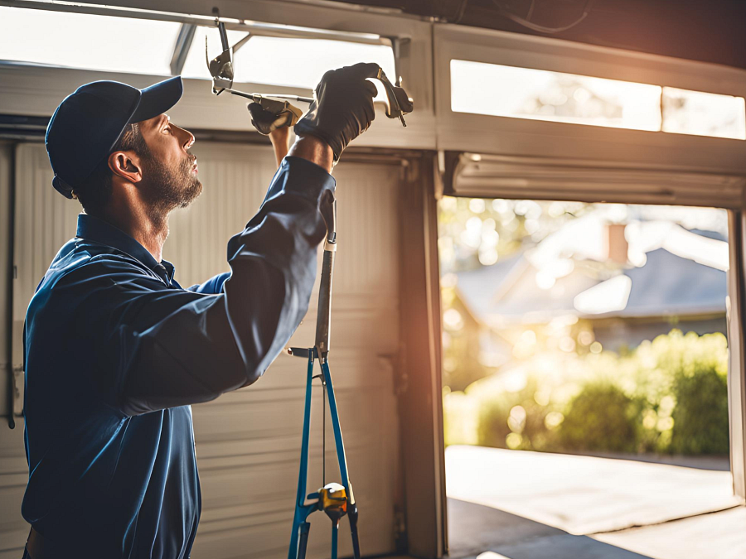

Nowa brama garażowa jest estetyczna i funkcjonalna, a jej obsługa bezpieczna i wygodna. Okazuje się jednak, że nawet kilkuletnia brama może taka być, jeśli tylko będziesz o nią właściwie dbał. I odwrotnie: zaniechanie prostych czynności konserwacyjnych stanie się przyczyną problemów z bramą. Opisujemy je w tym artykule.

**Problemy techniczne wynikające z braku konserwacji**

Metalowe elementy bramy narażone są na działanie deszczu, śniegu i soli, co powoduje, że z czasem zaczynają rdzewieć. Chociaż w markowych bramach elementy te zabezpieczone są fabryczną powłoką malarską lub cynkową, to jednak nawet ich niewielkie uszkodzenia, o które łatwo podczas prawidłowej eksploatacji bramy, mogą szybko zamienić się w ogniska korozji.

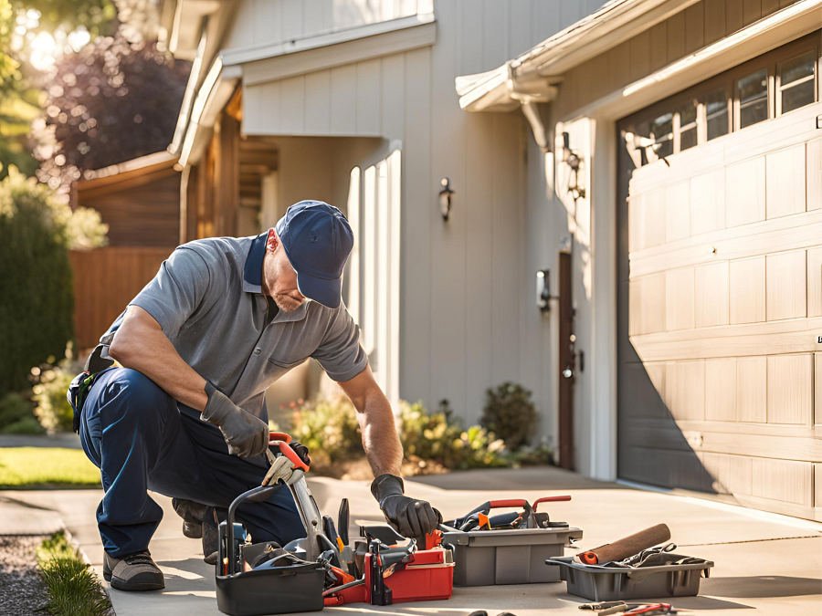

Dlatego tak ważne jest regularne smarowanie ruchomych mechanizmów oraz zabezpieczanie środkami antykorozyjnymi elementów, podatnych na rdzewienie. Jeśli tego nie zrobisz, postępująca korozja osłabi konstrukcję bramy. Doprowadzi to do konieczności wymiany poszczególnych elementów lub nawet całej bramy garażowej.

Brak regularnego smarowania zawiasów, rolek czy prowadnic skutkuje ich przyspieszonym zużyciem. To również prowadzi do konieczności ich wymiany, a dodatkowo może stać się przyczyną unieruchomienia bramy. Podczas jej siłowego otwarcia łatwo o poważniejsze uszkodzenia.

**Zagrożenia dla bezpieczeństwa**

Pamiętaj także o tym, że skorodowana i pozbawiona smarowania newralgicznych elementów brama garażowa może odmówić posłuszeństwa w każdej chwili. Oznacza to także awarie automatyki podczas otwierania czy zamykania bramy, co może stwarzać zagrożenie dla użytkowników oraz pojazdów, znajdujących się w pobliżu bramy.

Poza tym brama, której konstrukcja została osłabiona przez postępującą korozję, stanowi łatwy cel dla potencjalnych włamywaczy. Problemy z zamykaniem bramy i np. z blokowaniem jej otwarcia ułatwiają sforsowanie tej przeszkody, co wpływa negatywnie także na bezpieczeństwo Twojej posesji.

**Wpływ zaniedbanej bramy na estetykę posesji**

Warto zdać sobie sprawę z faktu, że brak regularnego czyszczenia bramy zwłaszcza w okresie zimowym, może szybko doprowadzić do zniszczenia jej zewnętrznej powłoki. Odsłonięty metal zostanie zaatakowany przez korozję, która obniży estetykę bramy. Dlatego w przypadku kilkuletniej bramy bardzo ważna jest także odpowiednia konserwacja jej powierzchni. Obejmuje ona zabezpieczenie antykorozyjne miejsc pozbawionych fabrycznej powłoki, a w przypadku rozległego jej naruszenia, również malowanie bramy garażowej.

Wyblakła farba, ślady rdzy czy mech porastający bramę sprawiają, że wygląda ona nieatrakcyjnie. Zaniedbana brama jest jeszcze większym problemem wtedy, gdy planujesz sprzedaż swojej nieruchomości. Poza tym w skrajnych przypadkach doprowadzenie jej do porządku może być wręcz niemożliwe. W związku z tym konieczna będzie jej wymiana na nową, co wiąże się oczywiście z dodatkowymi kosztami.

**Wyższe koszty napraw i wymiany elementów**

Nowoczesne, markowe bramy garażowe zaprojektowano i wykonano z myślą o długoletniej, bezawaryjnej eksploatacji. I faktycznie możesz z nich korzystać bez żadnych problemów nawet przez kilkanaście lat. Jednak tylko wtedy, gdy będziesz przestrzegał zaleceń konserwacyjnych producenta.

Wspomnieliśmy już, że brak smarowania przyspiesza zużycie elementów ruchomych. Regularne przeglądy bramy, wykonywane minimum raz w roku, pozwalają wykryć inne drobne usterki, których usunięcie zwykle nie jest drogie. Jeżeli jednak tego zaniechasz, te niewielkie awarie mogą być przyczynami poważniejszych uszkodzeń, których naprawa będzie znacznie droższa.

**Proste sposoby na regularną konserwację bramy garażowej**

Skoro już wiesz, co może się stać, jeśli regularnie nie będziesz dbać o swoją bramę, pora sprawdzić, jak należy ją konserwować, aby zachowała sprawność przez wiele lat. Kluczową kwestią są dokładne przeglądy wszystkich elementów. Inspekcję taką warto wykonać na jesień, aby przygotować bramę do sezonu zimowego oraz na wiosnę, by usunąć ewentualne usterki spowodowane przez mróz, śnieg i sól.

Co najmniej raz w roku należy także dokładnie i zgodnie z zaleceniami producenta bramy przesmarować jej ruchome elementy. Stosuj do tego dedykowany smar. Przy okazji usuń drobnym papierem ściernym wszystkie ogniska korozji i zabezpiecz te miejsca preparatem antykorozyjnym.

*Jeśli Twoja brama posiada automatyczny napęd, sprawdź płynność jego działania oraz funkcjonowanie czujników i innych elementów automatyki. Przed zimą wymień baterie w pilotach do bramy. Te proste czynności, wykonywane regularnie, sprawią, że nawet po kilkunastu latach Twoja brama garażowa będzie bezpieczna, funkcjonalna i estetyczna* - mówi Pan Mirosław, doradca techniczny w firmie [Kolbud Dom w Bydgoszczy.](https://www.kolbuddom.pl/kontakt/)